2019-2023-жж. Кыргыз Республикасынын улуттук эсептери
Учурдагы эл аралык тажрыйбага ылайык Кыргыз Республикасынын Улуттук статистика комитети тарабынан жалпы экономика, ошондой эле институционалдык секторлор үчүн улуттук эсептер тутуму: товарлардын жана кызмат көрсөтүүлөрдүн эсеби, өндүрүштүн эсеби, кирешелерди түзүү эсеби, кирешелердин биринчи жана экинчи бөлүнүшүнүн эсептери, кирешелерди пайдалануунун эсеби жана капиталдар менен операцияларынын эсеби иштелип чыкты.
1-таблицада жогоруда көрсөтүлгөн эсептердин 2019-2023-жж учурдагы баалардагы жана пайыздагы негизги агрегаттары өндүрүш, эмгек акы төлөө, кирешелер, салыктар, керектөө, жыйым, топтоо жана тышкы карыз алуу сыяктуу көзөмөлдөөгө боло турган жана өлкөдөгү жалпы экономикалык ишмердиктин картинасын чагылдырган экономикалык көрсөткүчтөрдүн жардамы менен берилди. Таблицада ар бир көрсөткүчкө, т.а., сапка жеке номер ыйгарылды, бул көрсөткүчтөрдүн арасындагы өз ара байланышты аныктоого мүмкүндүк берет.
Көрсөткүчтөрдүн биринчи тобу (1-5-саптар) өндүрүштүн эсебине таандык. Мында көрсөткүчтөрдүн, ошондой эле жалпы экономика боюнча өндүрүштүн түзүмүнүн жана институционалдык сектор боюнча кошумча дүң нарктын түзүмүнүн ортосундагы өз ара байланыш көрүнүп турат.
Негизги баалардагы кошумча дүң нарк (3-сап) өзү менен кошо продукциялардын негизги баалардагы чыгарылышы (1-сап) менен арадагы керектөөнүн (2-сап) ортосундагы өз ара байланышты көрсөтөт. Базар баасындагы ички дүң продукт (5-сап) өзү менен кошо кошумча дүң нарк (3-сап) менен продукттарга таза салыктардын (4-сап) суммасын көрсөтөт.
Жалпы экономика боюнча өндүрүштүн түзүмүнүн сереби (обзор) өндүрүүдө чыгарылган аралык керектөөнүн үлүшүнүн 2019-жылдагы 52,8 пайыздан 2023-жылдагы 48,2 пайызга чейин (2-сап) төмөндөшүн көрсөтөт. Айрым өзгөрүүлөр кошумча дүң нарктын түзүмүндө болду. Мында кошумча дүң нарктын түзүмүндөгү негизги үлүштү финансылык эмес корпорациялар сектору ээлеп келүүдө, жана негизги үлүш 2019-жылы 40,7 пайыздан, 2023-жылы 44,4 пайызга өстү. Ошол эле учурда, үй чарба сектору 2019-жылга салыштырмалуу 6,7 пайыздык пунктка төмөндөдү жана 2023-жылы 32,9 пайызды түздү, финансылык ортомчулуктун кыйыр өлчөнүүчү кызмат көрсөтүүлөрүнүн үлүшү талданып жаткан мезгилдин ичинде 2,3 пайыздык пунктка төмөндөдү жана 6,3 пайызды түздү, жана мамлекеттик башкаруу секторунун үлүшү ушул эле мезгилдин ичинде 0,9 пайыздык пунктка төмөндөдү жана 16,0 пайызды түздү.
Көрсөткүчтөрдүн экинчи тобу (6-8-саптар) кирешелердин топтолгон эсебине кирет. Бул жерде бул көрсөткүчтөрдүн өндүрүштүн ички дүң продукт аркылуу өндүрүштүн мурунку эсебинин, ошондой эле жалпы экономика боюнча кирешелердин түзүмү менен өз ара байланышы чагылдырылган.
Дүң пайда жана ага теңдештирилген кирешелер/аралаш дүң продукт (8-сап) өзүнө эмгек акы жана өндүрүшкө жана импортко карата таза салыктар (7-сап) алынып коюлган ички дүң продуктту (6-сап) билдирет. Ошондой эле мында жумушчу күчтүн (эмгек акы), мамлекеттин (өндүрүшкө таза салыктар) жана капиталдын (дүң пайда жана ага теңдештирилген кирешелер/аралаш дүң продукт) ортосундагы бөлүштүрүлгөн өндүрүш процессинде алынган кирешелердин түзүмү да чагылдырылган. Таблицада көрсөтүлгөндөй, 2023-жылы эмгек акынын үлүшү 2019-жылга салыштырмалуу 0,1 пайызга жогорулап, ал эми өндүрүшкө жана импортко карата таза салыктардын үлүшү ИДПга карата 16,3 пайызды түзүү менен 2,8 пайыздык пунктка көбөйдү. Ушул эле убакта 2023-жылы 2019-жылдын деңгээлине салыштырганда дүң кирешенин (аралаш дүң киреше) үлүшү 2,9 пайыздык пунктка төмөндөгөндүгү байкалды.
Көрсөткүчтөрдүн кийинки эки тобунда (9-12-саптар) улуттук жана колдо бар дүң кирешелерди түзүү чагылдырылган. Биринчиси өзү менен кошо чет өлкөдөн алынган ички дүң продуктту жана алгачкы таза кирешелерди (9-сап) көрсөтөт. Экинчиси улуттук дүң кирешенин жана учурдагы таза трансферттердин суммасы (11-сап) катары түзүлөт
Көрсөткүчтөрдүн кийинки тобу (13-14-саптар) кирешелерди пайдалануунун эсебине кирет жана алар акыркы керектөө алынып коюлган жана колдо болгон дүң кирешени (12-сап) көрсөткөн акыркы керектөө менен жана дүң жыйымдын (13-сап) ортосундагы колдо болгон дүң кирешенин бөлүнүшүн көрсөтөт. 14.1-14.5-саптар дүң үнөмдөгү институционалдык секторлорду мүнөздөйт. Талдоо көрсөткөндөй, колдо бар дүң кирешенин басымдуу бөлүгү акыркы керектөө катары пайдаланылат, ал эми аз гана бөлүгү дүң үнөмүнө туура келет. Мында, эгерде 2019-ж. колдо болгон дүң кирешеге карата үнөмдөр 20,4 пайызды түзсө, анда 2023-жылы алар 11,1 пайызга чейин төмөндөдү.Экономиканын институционалдык секторлору боюнча дүң үнөмүнүн структурасы да олуттуу өзгөрүүлөргө дуушар болду. Демек, 2019-2020-жылдары бардык институттук секторлор оң болсо, ал эми 2021-2023-жылдары үй чарба сектору терс болду. 2023-жылы финансылык эмес сектордун үлүшү кыйла өсүп, ал эми үй чарба секторунун үлүшү, тескерисинче төмөндөгөн .
Көрсөткүчтөрдүн акыркыдан мурунку тобу (15-18-саптар) капитал менен операциялардын эсебине кирет. Негизги көрсөткүч болуп, колдо бар дүң киреше (анын ичинде баалуулуктардын таза сатып алуулары) болуп саналат, анын үлүшү 2023 жылы колдо болгон дүң кирешенин 19,2 пайызын түзуп, 2019 жылга карата 6,9 пайызга төмөндөгөн.
Ушул эле учурда негизги капиталдын дүң топтоосунун жалпы көлөмүндө финансылык корпорациялардын үлүшү бир пайыздык пунктка жогорулап 2,6 процентти түздү, ал эми
финансылык эмес корпорациялардын үлүшү ,тескеринче 6,9 пайыздык пунктка төмөндөп 64,6 пайызды түздү.
2023-жылы өлкөгө тышкы ресурстарды тартуу терс мүнөздө болуп, колдо болгон дүң кирешенин -20,5 пайызын түзсө, ал эми өткөн жылы -21,3 пайызды түзгөн.
18-сап - таза карыз алуу же учурдагы тышкы теңдем - ички ресурстардын жетишсиздиги жана капитал менен болгон операциялардын жана башка өлкөлөрдүн эсебинен түзүлгөн тышкы ресурстардын агымынын ортосундагы өз ара байланышты чагылдырат. Бул сапты эки жол менен алууга болот: ички операциялар тарабынан - негизги капиталдын дүң топтолуусу (16-сап) жана материалдык жүгүртүү каражаттарынын запатарынын өзгөрүшү (17-сап) эсептен чыгарылган дүң үнөмдөрдүн (14-сап) жана таза капиталдык трансферттердин (15-сап) суммасы катары; тышкы операциялар тарабынан - башка өлкөлөрдөн биринчи таза кирешелердин (9-сап), башка өлкөлөрдөн учурдагы жана капиталдык таза трансферттердин (11-жана 15-саптар) жана товарлардын жана кызмат көрсөтүүлөрдүн импорту эсептен чыгарылган (19-сап) товарлардын жана кызмат көрсөтүүлөрдүн экспортунун (20-сап) суммасы катары алууга болот.

1-таблица: Улуттук эсептер тутумунун негизги көрсөткүчтөрү ¹
Сап | Корсоткучтун аталышы | 2019 |  | 2020
Сап | Корсоткучтун аталышы | млн. сом | жыйынтыкка карата % | млн. сом |  | жыйынтыкка карата %
1 | Негизги баалардагы продукттарды чыгаруу | 1 210 174,7 | 100,0 | 1 203 391,4 | 100,0
2 | Арадагы керектөө | 639 347,6 | 52,8 | 629 187,7 | 52,3
3=1-2 | Кошумча дүң нарк | 570 827,1 | 47,2 | 574 203,7 | 47,7
3.1 | Финансылык эмес корпорациялар | 232 273,7 | 40,7 | 226 841,5 | 39,5
3.2 | Финансылык корпорациялар | 22 884,3 | 4,0 | 27 302,4 | 4,8
3.3 | Мамлекеттик башкаруу | 86 231,6 | 15,1 | 100 627,8 | 17,5
3.4 | Yй чарбалары | 225 897,1 | 39,6 | 216 047,9 | 37,6
3.5 | YЧТКЭУ | 3 540,4 | 0,6 | 3 384,1 | 0,6
4 | Салыктардан продукттар үчүн субсидияларды алып салуу | 83 188,1 |  | 65 484,9
5=3+4 | Ички дуң продукт | 654 015,2 | 100,0 | 639 688,6 | 100,0
 |  |  |  | 165 275,3 | 25,8
6 | Эмгек акы төлөө | 151 976,9 | 23,3
7 | Салыктардан өндүрүш жана импорт үчүн субсидияларды алып салуу | 88 495,9 | 13,5 | 70 777,0 | 11,1
8=5-6-7 | Дүң пайда/Аралаш дүң киреше | 413 542,4 | 63,2 | 403636,3 | 63,1
9 | Башка өлкөнүн алгачкы таза кирешелери | -54054,0 |  | -19 237,6
10=5+9 | Улуттук дүң киреше | 599 961,2 |  | 620 451,0
11 | Башка өлкөнүн учурдагы таза трансферттери | 164 091,7 |  | 181 004,4
12=10+11 | Колдо бар дүң киреше | 764 052,9 | 100,0 | 801 455,4 | 100,0
13 | Акыркы керектөө | 608 437,4 | 79,6 | 606 412,2 | 75,7
14=12-13 | Дүң үнөмү | 155 615,5 | 20,4 | 195 043,2 | 24,3
14.1 | Финансылык эмес корпорациялар | 89 738,7 | 57,7 | 118 646,2 | 60,7
14.2 | Финансылык корпорациялар | 7 788,5 | 5,0 | 1 859,4 | 1,0
14.3 | Мамлекеттик башкаруу | 25 423,1 | 16,3 | 3 553,1 | 1,8
14.4 | Yй чарбалары | 31 681,7 | 20,4 | 68 320,3 | 35,0
14.5 | YЧТКЭУ | 983,6 | 0,6 | 2 664,2 | 1,4
15 | Башка өлкөнүн капиталдык таза трансферттери | 1 131,6 | 0,1 | 916,1 | 0,1
16 | Негизги капиталдын дуң топтоосу² | 198 940,7 | 26,0 | 167 889,5 | 20,9
16.1 | Финансылык эмес корпорациялар | 136 824,5 | 68,8 | 129 321,0 | 77,0
16.2 | Финансылык корпорациялар | 3 200,0 | 1,6 | 1 165,1 | 0,7
16.3 | Мамлекеттик башкаруу | 39 974,0 | 20,1 | 14 387,5 | 8,6
16.4 | Yй чарбалары | 18 700,6 | 9,4 | 22 596,5 | 13,5
16.5 | YЧТКЭУ | 241,6 | 0,1 | 419,4 | 0,2
17 | Камдарды өзгөртүү | 26 343,1 | 3,4 | -7 772,3 | -1,0
18 | Статистикалык айырма
19=14+15-16-17+18 =9+11+15 +19-20 | Таза карыз алуу (-) / Учурдагы тышкы теңдем | -68 536,7 | -9,0 | 35 842,1 | 4,5
19 | Товарлардын жана кызмат көрсөтүүлөрдүн экспорту | 218 941,2 |  | 189 231,9
20 | Товарлардын жана кызмат көрсөтүүлөрдүн импорту | 398 647,2 |  | 316 072,7

¹ Курсив менен пайыздар белгиленди: 1-3-саптар чыгарылышка, 3.1-3.5-саптар кошумча дүң наркка, 5-8-саптар, ички дун продукттка, 12-14, 16-18-саптар, колдо бар дүң кирешеге, 14.1-14.5-саптар дүң жыйымга, 16.1-16.5-саптар негизги капиталдын дүң жыйымына.
²Баалуулуктардын таза сатып алуусун кошкондо.

2021 |  | 2022 |  | 2023
млн. сом | жыйынтыкка карата % | млн. сом | жыйынтыкка карата % | млн. сом | жыйынтыкка карата %
1 464 959,5 | 100,0 | 1 809 257,2 | 100,0 | 2 174 268,1 | 100,0
782 337,6 | 53,4 | 929 309,1 | 51,4 | 1 048 927,5 | 48,2
682 621,9 | 46,6 | 879 948,1 | 48,6 | 1 125 340,6 | 51,8
274 497,3 | 40,2 | 360 524,7 | 41 | 499 230,1 | 44,4
30 031,9 | 4,4 | 62 568,0 | 7,1 | 71 092,8 | 6,3
112 406,4 | 16,5 | 145 897,4 | 16,6 | 179 634,4 | 16,0
261 283,2 | 38,3 | 306 509,2 | 34,8 | 370 543,6 | 32,9
4 403,1 | 0,6 | 4 448,8 | 0,5 | 4 839,7 | 0,4
100 232,4 |  | 140 796,5 |  | 208 389,4
782 854,3 | 100,0 | 1 020 744,6 | 100,0 | 1 333 730,0 | 100,0
188 286,9 | 24,1 | 249 929,1 | 24,5 | 312 062,9 | 23,4
105 537,6 | 13,5 | 147 314,5 | 14,4 | 217 418,0 | 16,3
489 029,8 | 62,5 | 623 501,0 | 61,1 | 804 249,1 | 60,3
-51 891,0 |  | -23 584,8
730 963,3 |  | 997 159,8 |  | 1 313 029,5
222 234,0 |  | 178 545,7 |  | 220 243,4
953 197,3 | 100,0 | 1 175 705,5 | 100,0 | 1 533 272,9 | 100,0
799 736,8 | 83,9 | 1 076 594,5 | 91,6 | 1 390 417,7 | 90,7
153 460,5 | 16,1 | 99 111,0 | 8,4 | 142 855,2 | 9,3
107 501,4 | 70,1 | 155 306,0 | 156,7 | 268 169,7 | 187,7
4 117,9 | 2,7 | 21 658,0 | 21,9 | 33 290,7 | 23,3
44 109,5 | 28,7 | 94 899,3 | 95,7 | 114 302,4 | 80,0
-4 585,8 | -3,0 | -180 459,6 | -182,1 | -277 331,1 | -194,1
2 317,5 | 1,5 | 7 707,3 | 7,8 | 4 423,5 | 3,1
3 892,0 | 0,4 | 14 154,0 | 1,2 | 2 689,8 | 0,2
191 731,7 | 20,1 | 315 874,3 | 26,9 | 293 853,7 | 19,2
126 608,9 | 66,0 | 148 861,7 | 47,1 | 189 735,2 | 64,6
1 959,7 | 1,0 | 93 952,3 | 29,7 | 7 763,9 | 2,6
50 283,7 | 26,2 | 44 765,7 | 14,2 | 56 841,1 | 19,3
11 929,3 | 6,3 | 27 523,6 | 8,8 | 38 484,5 | 13,1
950,1 | 0,5 | 771,0 | 0,2 | 1 029,0 | 0,4
15 675,1 | 1,6 | 47 926,1 | 4,1 | 165 736,4 | 10,8
 |  | -167 332,9 | -14,2 | -265 247,4 | -17,3
-50 054,3 | -5,3 | -250 535,4 | -21,3 | -314 045,1 | -20,5
280 305,6 |  | 305652,3 |  | 491 989,3
504 594,9 |  | 892635,5 |  | 1 273 514,5
Ички дүң продукттун ѳндүрүшүнүн жана пайдалануусунун динамикасы
Ички дүң продукт (ИДП) - экономикалык бирдиктердин-резиденттердин өндүрүштүк ишмердигинин акыркы жыйынтыгын мүнөздөгөн маанилүү көрсөткүчтөрдүн бири. Ал өлкөдө өндүрүлгөн жана акыркы керектөө, топтоо жана экспорттоо үчүн багытталган товарлардын жана кызмат көрсөтүүлөрдүн наркын чагылдырат.
2023-ж. учурдагы базар бааларындагы ИДПнын көлөмү 1 333,7 млрд. сомду, ал эми 2019-ж. - 654,0 млрд. сомду, калктын адам башына карата, тиешелүүлүгүнө жараша, 187,9 жана 99,2 миң сомду түздү (1-график).

1-график: Учурдагы бааларда ИДПнын жана калктын адам башына ИДПнын
динамикасы

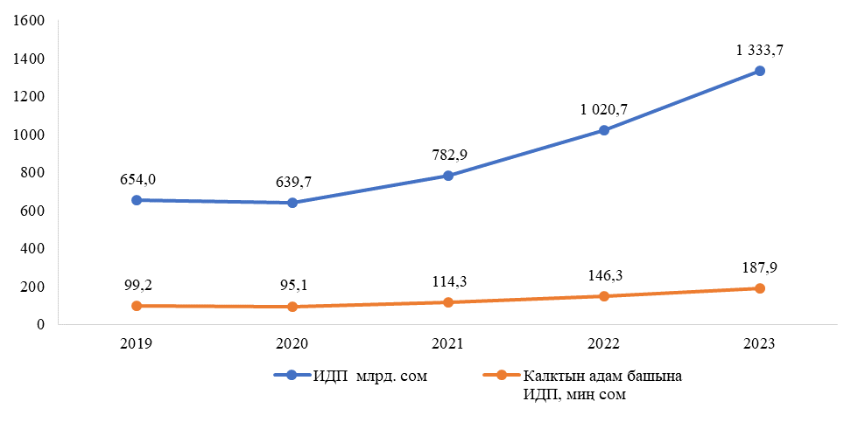
Жалпысынан 2019-2023жж. ичинде, орточо жылдык өсүш темптерин эсепке алуу менен эсептелген реалдуу өсүш жыл сайын орточо 4,0 пайызга өсүү менен 21,8 пайызды
(2-график) түздү.
2-график: Ички дүң продукттун динамикасы
(пайыз менен)
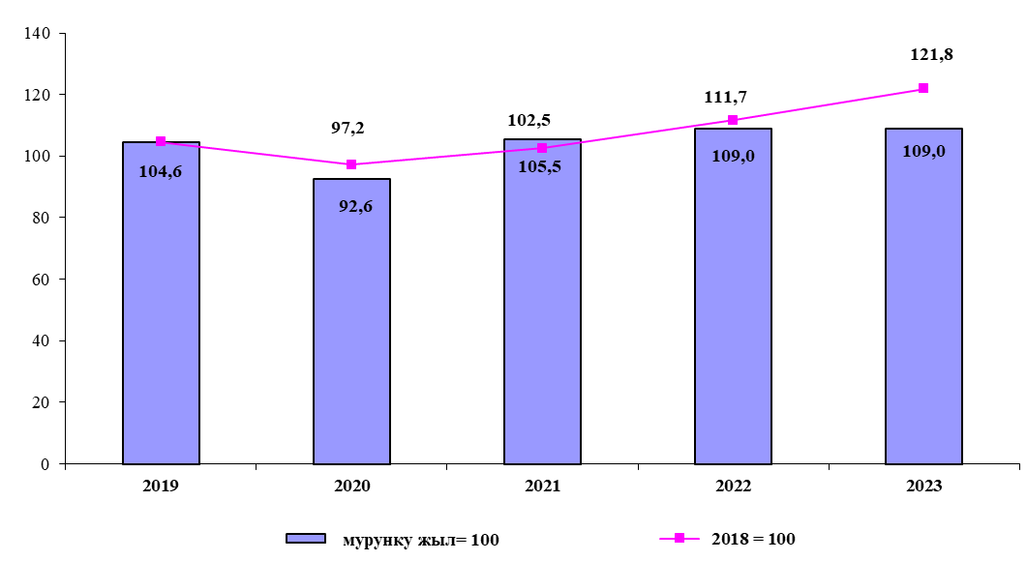

2023-ж. ИДПнын реалдуу өсүшү мурунку жылдын деңгээлине караганда 109,0 пайызды түздү жана негизинен, мейманканалар менен ресторандар ишмердиктери, транспорт ишмердиги жана жүктөрдү сактоо, өнөр жай, соода, курулуш, айыл чарба, ошондой эле продукттарга таза салыктардын физикалык көлөмүнүн индексин эсептөө методологиясын өркүндөтүү менен байланыштуу болду. Ушул эле учурда, мамлекеттик башкаруу жана
коргоо; милдеттүү социалдык камсыздоо тармагында - 99,9 пайызга, башка тейлөө ишмердиктеринен - 97,1 пайызга төмѳндѳѳлөр байкалды.
3-графиктен көрүнүп тургандай, экономикалык ишмердиктин негизги түрлөрү боюнча 2019-жылы көрсөткүчтөрдүн деңгээлинен ашкандыгы байкалган. Алсак, орточо жылдык өсүү темпи өнөр жайда тармагында 10,8 пайызды, маалымат жана байланыш – 9,8 пайызды, соодада - 8,9 пайызды, айыл чарбасында - 3,4 пайызды жана курулушта - 1,1 пайызды түздү. Муну менен катар транспорт тармагында - 7,2 пайызга төмөндөө байкалган.

3-график: Экономиканын айрым тармактарынын кошумча дүң наркынын
өсүшүнүн темптери
(2018 = 100)
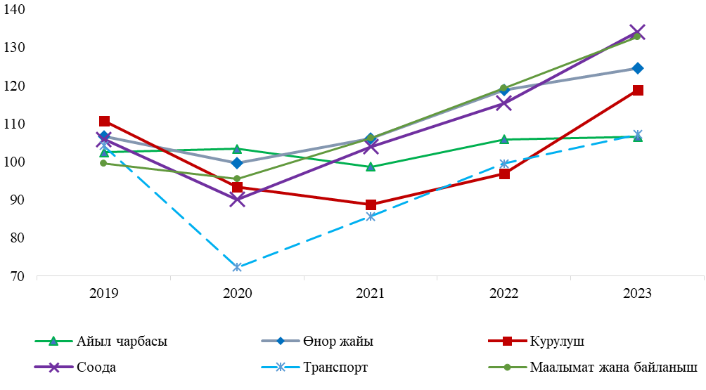

Ички дүң продукттун түзүмүндө өткөн төрт жылдын ичинде өзгөрүүлөр белгиленди. Анда ИДПдагы экономикалык ишмердиктин түрлѳрү боюнча кызмат көрсөтүүчү тармактардын үлүшү 2023-жылы 2019-жылга салыштырганда, ИДП түзүмүндө 51,3 пайызды түзүү менен 0,9 пайыздык пунктка жогорулады. Муну менен, финансылык ортомчулук жана камсыздандыруу ишмердигинин үлүшү - 1,8 пайыздык пунктка, билим берүүдѳ - 0,5 пайыздык пунктка, административдик жана көмөкчү ишмердигинде жана искусство, көңүл ачуу жана эс алуу - 0,1 пайыздык пунктка ар бири жогорулады.
Муну менен катар 2023-жылы ИДПдагы товардык өндүрүштүн үлүшү 2019-жылга салыштырмалуу ИДП түзүмүндө 33,1 пайызды түзүп, 3,8 пайыздык пунктка төмөндөгөн. Муну менен, курулуштун үлүшү - 1,6 пайыздык пунктка, иштетүү өндүрүшүдө - 1,1 пайыздык пунктка, айыл чарбада - 0,9 пайыздык пунктка, электр энергиясы, газ, буу жана кондициялоо менен камсыздоодо - 0,5 пайыздык пунктка кыскарган. Ушул эле учурда, дүң жана чекене соода; автомобилдерди жана мотоциклдерди оңдоо 0,7 пайыздык пунктка, пайдалуу кендерди казуунун үлүшү - 0,3 пайыздык пунктка жогорулаган, ал эми суу менен камсыздоо, тазалоо, калдыктарды иштетүү жана кайра пайдалануучу чийки затты алуу 2019-жылдын деңгээлинде сакталган.
4-график: Товарлардын жана кызмат көрсөтүүлөрдүн түзүмү
(жыйынтыкка карата пайыз менен)
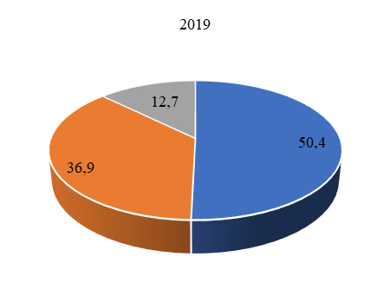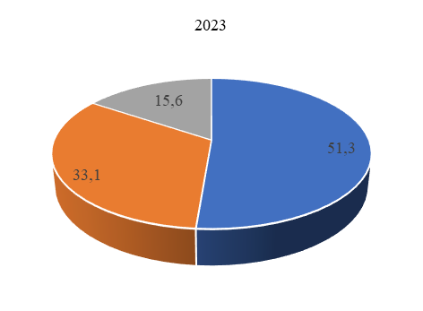

2023-жылдын жыйынтыктары боюнча чакан жана орто ишкерлик субъекттер тарабынан өндүрүлгөн кошумча дүң нарктын көлөмү 528,2 млрд. сом же ИДПга карата 39,6 пайыз өлчөмүндө түзүлдү. 2019-2023-жылдары анын үлүшү ИДПга карата орточо 39,5 пайызды түздү.
2-таблица: Чакан жана орто ишкерликтин кошумча дүң наркынын үлүшү
(ИДПга карата пайыз менен)
 | 2019 | 2020 | 2021 | 2022 | 2023
Бардыгы | 39,3 | 39,1 | 40,8 | 38,8 | 39,6
чакан ишканалар | 6,4 | 7,7 | 8,8 | 8,9 | 9,9
орто ишканалар | 3,5 | 3,3 | 4,5 | 5,3 | 5,8
жеке ишкерлер | 23,2 | 20,7 | 20,0 | 18,1 | 18,4
дыйкан (фермер) чарбалар | 6,2 | 7,4 | 7,5 | 6,5 | 5,5

2023-жылы жалпы республика боюнча ички дүң продукттун көлөмү 1 333 млрд. ашык сомду түздү жана 2022-жылга салыштырмалуу 9,0 пайызга көбөйдү, бул негизинен региондук дүң продукттунун республиканын бардык региондорунда Ыссык-Көл облусун кошпогондо өсүүсү менен шарталды. Эң чон өсүш Ош ш. - 16,4 пайызга, Бишкек ш. - 12,6 пайызга, Чүй облусунда - 12,3 пайызга, Нарын облусунда - 11,5 пайызга жана Талас облусунда 12,8 пайызга белгиленди.

3-таблица: Региондук дүң продукт
(учурдагы баалар менен)
 |  |  | 2019 | 2020 | 2021 | 2022 | 2023
 | Миллион сом
Кыргыз Республикасы¹ |  |  | 654 015,2 | 639 688,6 | 782 854,3 | 1 020 744,6 | 1 333 730,0
Баткен облусу |  |  | 21 958,9 | 22 912,9 | 27 083,3 | 36 864,5 | 45 596,0
Жалал-Абад облусу |  |  | 75 474,2 | 68 566,8 | 87 275,7 | 108 126,9 | 144 613,9
Ыссык-Көл облусу |  |  | 86 918,6 | 88 452,1 | 82 462,5 | 107 532,8 | 118 842,4
Нарын облусу |  |  | 15 545,6 | 18 165,4 | 18 213,3 | 28 094,6 | 33 366,5
Ош облусу |  |  | 47 588,8 | 50 996,5 | 60 550,7 | 77 621,9 | 96 701,0
Талас облусу |  |  | 16 899,5 | 17 902,5 | 31 340,8 | 39 161,4 | 41 087,6
Чүй облусу |  |  | 87 524,0 | 84 972,3 | 111 233,1 | 146 415,5 | 183 367,3
Бишкек ш. |  |  | 265 415,4 | 251 304,9 | 321 994,3 | 417 953,3 | 595 335,5
Ош ш. |  |  | 36 690,2 | 36 415,2 | 42 700,6 | 58 973,7 | 74 819,8
 | Калктын адам башына, сом
Кыргыз Республикасы¹ |  |  | 99 240,6 | 95 098,4 | 114 265,3 | 146 339,1 | 187 854,6
Баткен облусу |  |  | 41 283,9 | 42 158,0 | 48 869,2 | 65 223,8 | 79 008,8
Жалал-Абад облусу |  |  | 61 281,4 | 54 626,2 | 68 322,9 | 83 193,7 | 109 274,5
Ыссык-Көл облусу |  |  | 168 643,0 | 168 930,7 | 155 384,4 | 200 583,5 | 219 509,4
Нарын облусу |  |  | 52 131,5 | 60 210,1 | 59 735,3 | 91 394,3 | 107 564,5
Ош облусу |  |  | 34 690,8 | 36 470,4 | 42 545,5 | 53 606,3 | 65 546,7
Талас облусу |  |  | 64 403,6 | 67 327,9 | 116 551,9 | 144 028,7 | 149 246,6
Чүй облусу |  |  | 86 976,1 | 82 617,7 | 106 280,4 | 137 919,6 | 170 131,1
Бишкек ш. |  |  | 252 056,4 | 233 208,0 | 292 429,7 | 370 066,7 | 515 308,1
Ош ш. |  |  | 114 764,5 | 109 585,3 | 124 057,5 | 165 703,0 | 205 548,9
¹ Ички дүң продукт.

Региондук дүң продукттун өсүүсү калктын адам башына эсептелген ички дүң продукттун өсүүсүнө да таасирин тийгизди, анын көлөмү 2023-жылы республика боюнча жалпысынан 187 миңден ашык сомду түздү жана 2022-жылга салыштырмалуу 28,4 пайызга жогорулады.
5-график: Реалдуу региондук дүң продукттун динамикасы
(мурунку жылга карата пайыз менен)

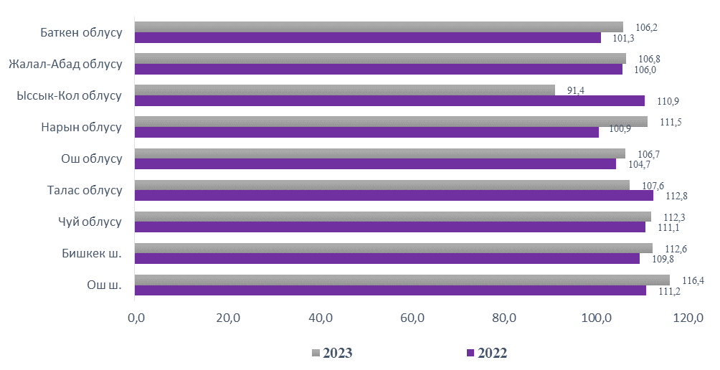

Кирешелерди пайдалануу ыкмасы менен эсептелген ички дүң продукт үй чарбалардын жана мамлекеттин акыркы керектөөгө кеткен чыгымдарын, негизги капиталдын дүң топтолуусун, материалдык жүгүртүү каражаттарынын камдарынын өзгөрүшүн жана товарлардын жана кызмат көрсөтүүлөрдүн таза (импорт эсептен чыгарылган) экспортун көрсөтөт.
Yй чарбалардын акыркы керектөөгө кетирген чыгымдарынын үлүшү 2019-жылы 76,2 пайыздан 2023-жылы 87,5 пайызга көбөйгөн (4-таблица).

4-таблица: Чыгымдардын түрлөрү боюнча ИДПнын учурдагы баалардагы түзүмү
(ИДПга карата пайыз менен)

 | 2019 | 2020 | 2021 | 2022 | 2023
Бардыгы | 100 | 100 | 100 | 100 | 100
Акыркы керектөө | 93,0 | 94,8 | 102,2 | 105,4 | 104,3
Жеке керектөө | 85,2 | 85,8 | 93,9 | 97,7 | 96,5
Yй чарбалары | 76,2 | 75,4 | 84,4 | 87,8 | 87,5
YЧТКЭУ | 1,1 | 1,0 | 1,1 | 0,8 | 0,7
Мамлекеттик мекемелер | 7,9 | 9,4 | 8,4 | 9,1 | 8,3
Жамааттык керектөө | 7,8 | 9,0 | 8,3 | 7,7 | 7,7
Дүң жыйын | 34,4 | 25,0 | 26,5 | 35,7 | 34,4
Негизги капиталдын дүң жыйыны | 30,0 | 25,9 | 24,1 | 21,5 | 22,0
Материалдык жүгүртүү каражаттарынын  камдыктарынын өзгөрүлүшү | 4,0 | -1,2 | 2,0 | 4,7 | 12,4
Баалуулуктардын таза сатылып алынышы | 0,4 | 0,3 | 0,4 | 9,5 | 0,0
Товарлардын жана тейлөөлөрдүн таза экспорту | -27,4 | -19,8 | -28,7 | -57,5 | -58,6
Экспорт | 33,5 | 29,6 | 35,8 | 29,9 | 36,9
Импорт | -60,9 | -49,4 | -64,5 | -87,4 | -95,5
Статистикалык айырма | - | - | - | 16,4 | 19,9

Үй чарбаларынын акыркы керектөөсү¹ бюджеттик жана үй чарбаларына кызмат кылган коммерциялык эмес уюмдар тарабынан берилген билим берүү, саламаттыкты сактоо, социалдык камсыздоо ж.б. ушул сыяктуу рыноктук эмес кызмат көрсөтүүлөрдүн үлүшүн камтып (натуралдык формадагы социалдык трансферттер) 2023-жылы 9,3 пайызды түзүп, 2019-жылга салыштырмалуу 1,2 пайыздык пунктка азайган.
6-график: Колдонуу категориясы боюнча ички дүң продукттун түзүмү²
(жыйынтыкка карата пайыз менен)
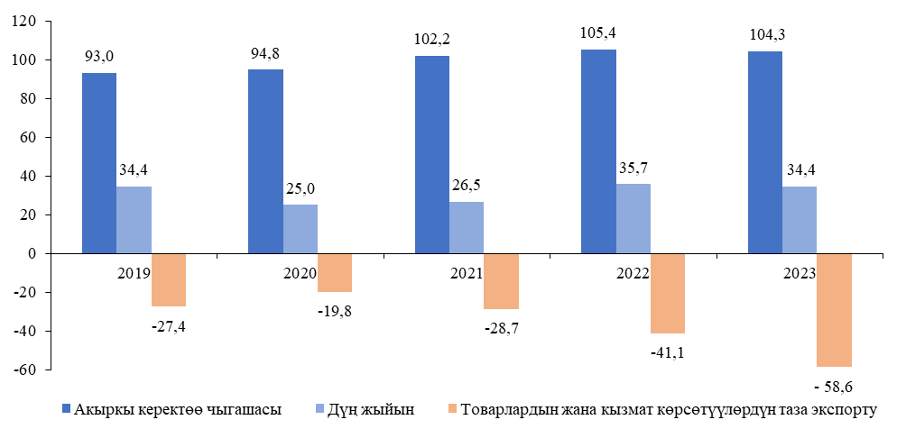

7-график: Кирешелерди алуу боюнча ИДПнын түзүмү
(жыйынтыкка карата пайыз менен)
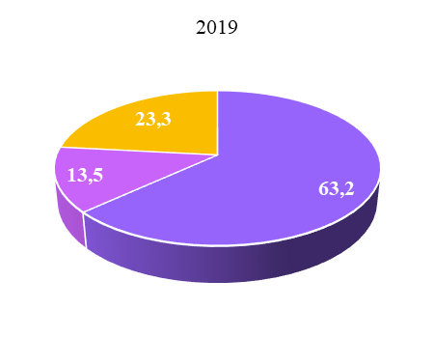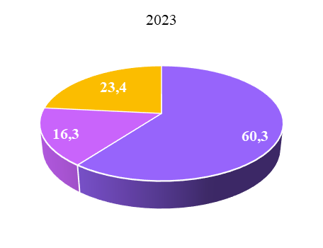

Кыргыз Республикасындагы байкоо жүргүзүлбөгөн экономиканын параметрлери

Улуттук статистиканын тажрыйбасында байкоо жүргүзүлбөгөн экономиканын түшүнүгүнө жашыруун, формалдуу эмес жана мыйзамсыз ишмердик кирет.
Жашыруун экономикалык ишмердик өзүнө көпчүлүк учурларда салыктарды, социалдык камсыздандыруу мүчөлүк төгүмдөрүн төлөөдөн качуу же мыйзамда белгиленген айрым административдик милдеттерди же эмгекти коргоо, санитардык жана башка нормаларды аткаруу боюнча эскертмелерди сактабоо, ошондой эле административдик формаларды же статистикалык суроолор тизмектерин толтурбоо максатында, бирдиктер тарабынан ишке ашырылган, жашырылган же иштин көлөмү азайтылган мыйзамдуу экономикалык ишмердикти камтыйт. Бул ишмердик экономиканын дээрлик бардык тармактарында ишке ашырылышы мүмкүн.
Формалдуу эмес экономикалык ишмердик негизинен жеке өндүрүүчүлөр же корпоративдик эмес ишканалар, б.а., айрым адамдарга же үй чарбаларга тиешелүү ишканалар тарабынан мыйзамдын негизинде жүзөгө ашырылат. Алардын ишмердиги өндүрүштүн катышуучуларынын ортосундагы формалдуу эмес мамилелерге негизделген, алар өзүнүн акыркы керектөөсү үчүн товарларды же кызмат көрсөтүүлөрдү (толук же жарым-жартылай) өндүрө алышат. Формалдуу эмес ишмердик көбүнчө жумуш менен кийинки (экинчилик) камсыздалуудан негизделген жана, көпчүлүк учурда, ишмердикти кесиби жок адамдар жүргүзөт.
Азыркы мыйзамдарга ылайык, жумушчу күчүн жалдаган жана жалдабаган көптөгөн ишкерлер жеке жак макамын (статус) алышат жана «үй чарбалар» секторуна же формалдуу эмес тармакка киришет. Мисалы, соода, автоунааларды оңдоо, жеке транспортто жүргүнчүлөрдү жана жүктөрдү ташуу, кийим тигүү, ун тарттыруу, тандыр нанды жана нанды бышыруу ж. б. менен алек болгон адамдар ушул тармакка кирет.
Мыйзамсыз экономикалык ишмердик Кыргыз Республикасынын мыйзамдарында тыюу салынган товарларды жана кызмат көрсөтүүлөрдү өндүрүү, жүгүртүү жана пайдалануу боюнча иштерди камтыйт.
Өндүрүш тарабынан бааланган байкоо жүргүзүлбөгөн (жашыруун, формалдуу эмес жана мыйзамсыз) экономиканын көлөмү 2023-ж. 256,5 млрд. сомду түздү, ал эми ИДПдагы анын үлүшү мурунку жылга салыштырмалуу 1 пайыздык пунктка төмөндөп, 19,2 пайызды түздү, бул аны иштетүүчү өнөр жайында, транспорт ишмердиги жана жүктөрдү сактоодо, маалымат жана байланышта, финансылык ортомчулук жана камсыздандырууда, кесиптик, илимий жана техникалык ишмердигинде, ошондой эле билим берүү жана башка тейлөө ишмердик чөйрөлѳрүнүн тѳмѳндѳшү менен шартталды.
5-таблица: Байкоо жүргүзүлбөгөн (жашыруун, формалдуу эмес жана мыйзамсыз) экономиканын көлөмүнүн өзгөрүү динамикасы¹
 | 2000 | 2005 | 2010 | 2019 | 2020 | 2021 | 2022 | 2023
Жашыруун жана формалдуу эмес өндүрүштөн алынган кошумча дүң нарк (айыл чарбаны эсептебегенде),  млрд. сом | 8,5 | 18,1 | 42,0 | 149,1 | 128,7 | 159,5 | 206,0 | 256,5
ИДПга карата пайыз менен | 13,1 | 17,9 | 19,1 | 22,8 | 20,1 | 20,4 | 20,2 | 19,2
анын ичинде жашыруун өндүрүш | 1,1 | 1,4 | 2,4 | 3,1 | 3,6 | 3,9 | 4,9 | 4,5
¹ 2019-2023-жылдардагы маалыматтар 2008-жылдагы Улуттук эсептер тутумунун эл аралык стандартына ылайык эсептелди.

2023-жылдын жыйынтыгы боюнча жашыруун экономиканын үлүшү 4,5 пайызды түздү, 2022-жылы ИДПга карата 4,9 пайызды түзгөн, ал эми үй-чарбасы тармагындагы формалдуу эмес өндүрүштүк ишмердиктин үлүшү ИДПга карата 14,7 пайызды түздү, 2022-жылга карата 15,3 пайызды түзгөн.
Талдануучу мезгилде ИДПнын өсүү темпинен 2021-жылды кошпогондо, байкоого алынбаган экономиканын өсүү темпинин төмөндөө тенденциясы белгиленди, мында ИДПнын өсүү темпи, тескерисинче, байкоого алынбаган экономиканын өсүү темпинен жогорулап кеткен.
6-таблица: Байкоо жүргүзүлбөгөн (жашыруун, формалдуу эмес жана мыйзамсыз) экономиканын көлөмүнүн өзгөрүү динамикасы¹
(салыштырма бааларда; пайыз менен)
 | 2019 | 2020 | 2021 | 2022 | 2023
Мурунку жылга карата пайыз менен²
ИДП | 104,6 | 92,9 | 105,5 | 109,0 | 109,0
Байкоо жүргүзүлбөгөн экономика | 101,9 | 82,0 | 106,8 | 108,0 | 103,8
2019=100
ИДП | - | 122,0 | 114,2 | 105,7 | 101,8
Байкоо жүргүзүлбөгөн экономика | - | 107,6 | 102,0 | 93,6 | 85,9
¹ 2008-жылдагы Улуттук эсептер тутумунун эл аралык стандартына ылайык эсептелди.
² Салыштырма баалардагы байкоого алынбаган экономиканын өсүшүнүн темптери түзүлгөн ИДПнын дефлятору менен тиешелүү жылга карата эсептелди.

Төмөндө 2023-ж. дүң чыгарылыштын жана кошумча дүң нарктын экономикалык ишмердиктин түрлөрү боюнча түзүлгөн байкоо жүргүзүлбөгөн (жашыруун, формалдуу эмес жана мыйзамсыз) экономиканын түзүмүн мүнөздөөчү маалыматтар берилди.
7-таблица: 2023-ж. ишмердиктин түрлөрү боюнча байкоо жүргүзүлбөгөн
экономиканын түзүмү¹
 | Млн. сом |  | Ишмердиктин түрлөрү боюнча байкоо жүргүзүлбөгөн  экономиканын үлүшү, пайыз менен
 | дүң  чыгарылыш | кошумча  дүң  нарк | ИДПга карата | тармак ичиндеги дүң  чыгарылыш | тармак ичиндеги кошумча дүң нарк
Бардыгы | 424 414,7 | 256 477,6 | 19,2 | 17,8 | 19,2
Пайдалуу кендерди казуу | 628,9 | 136,3 | 0,0 | 1,1 | 0,5
Иштетүү өндүрүшү (Иштетүү өнөр жайы) | 36 578,0 | 13 553,1 | 1,0 | 8,6 | 8,1
Электр энергия, газ, буу жана кондицияланган аба менен камсыздоо (жабдуу) | 2,3 | 1,6 | 0,0 | 0,0 | 0,0
Суу менен жабдуу, тазалоо, калдыктарды иштетүү жана кайра пайдаланылуучу чийки затты алуу | 44,2 | 21,5 | 0,0 | 0,9 | 0,8
Курулуш | 47 365,6 | 24 910,9 | 1,9 | 21,4 | 25,5
Дүң жана чекене соода; автоунааларды жана мотоциклдерди оңдоо | 248 125,8 | 167 607,2 | 12,6 | 70,4 | 75,9
Транспорт ишмердиги жана жүктөрдү сактоо | 38 306,6 | 18 316,9 | 1,4 | 44,9 | 45,1
Мейманкалардын жана ресторандардын ишмердиги | 19 137,7 | 11 626,0 | 0,9 | 43,6 | 47,0
Маалымат жана байланыш | 949,3 | 318,1 | 0,0 | 1,8 | 1,0
Финансылык ортомчулук жана камсыздандыруу | 607,5 | 486,0 | 0,0 | 0,6 | 0,7
Кыймылсыз мүлк операциялары | 4 072,2 | 2 475,9 | 0,2 | 4,3 | 3,6
Кесиптик, илимий жана техникалык ишмердик | 3 303,6 | 2 789,9 | 0,2 | 12,6 | 17,9
Административдик жана көмөкчү ишмердик | 990,2 | 951,5 | 0,1 | 7,6 | 13,3
Билим берүү | 1 071,7 | 771,5 | 0,0 | 1,2 | 1,0
Саламаттыкты сактоо жана калкка социалдык жактан тейлөө | 2 144,6 | 1 220,8 | 0,1 | 4,5 | 3,9
Искусство, көңүл ачуу жана эс алуу | 924,5 | 743,2 | 0,0 | 8,9 | 11,0
Башка тейлөө ишмердиктери | 19 872,4 | 10 257,6 | 0,8 | 67,0 | 69,6
Жеке үй чарбаларынын жалданма жумушчулар менен иш алып баруусу; жеке үй чарбаларынын өз керектөөлөрү үчүн ар түрдүү товарларды жана кызмат көрсөтүүлөрдү өндүрүшү | 289,6 | 289,6 | 0,0 | 0,0 | 0,0
¹ Айыл чарбасын эсепке албаганда.
Өндүрүшкө тийиштүү жашыруун экономиканын параметрлерин эсептөөлөрүнө кошумча үй чарбалардын жашыруун жана формалдуу эмес булактардын эсебинен камсыздалган жетиштүү жашоосунун деңгээли тууралуу адекваттуу сунуштарды алуу максатында үй чарбалардын жыйым жана акыркы керектөөлөрүнүн түзүмүнүн өзгөрүү талдоосу ишке ашырылат. Бул көрсөткүч жашыруун экономикалык ишмердикке караганда башкача мазмунга ээ, анткени керектөөчүлөр адатта формалдуу эмес жана жашыруун сатып алуу-сатуу келишимдеринде эч кандай мыйзамдарды жана эрежелерди бузушпайт, башкача айтканда, экономикалык ишмердиктин негизинен, мыйзамдык негизде жеке өндүрүшчүлөр тарабынан же корпоративдик эмес ишканалар тарабынан, айрым жактарга, үй-чарабаларга таандык, алар көпчүлүк учурда бекитилген тартипте толтурулбайт, өндүрүштүн катышуучуларынын арасында формалдуу эмес мамилелерден негизделген жана толук (толук же жарым-жартылай) продукттарды же менчик керектөө үчүн кызматтарды өндүрүүдөн негизделет. Мисалы, менчик участоктордогу, дачалардагы кооперативдерде, жеке курулушта, чекене соода ж.у.с. айыл-чарба продукциясын өстүрүү. Жашыруун жана формалдуу эмес булактардан алган керектөөлөрдүн көрсөткүчтөрү бул секторлорду мүнөздөө үчүн маанилүү.
8-таблица: Жашыруун экономикага тиешелүү кирешелерди пайдалануунун элементтери
 |  | 2000 | 2005 | 2010 | 2019 | 2020 | 2021 | 2022 |  | 2023
Миллиард сом
Жашыруун сектор - бардыгы |  | 15,0 | 19,9 | 43,5 | 128,7 | 111,5 | 147,0 | 182,5 |  |  | 221,9
үй чарбалардын керектөөгө кетирген чыгымдары |  | 41,1 | 83,5 | 183,3 | 498,7 | 482,3 | 661,1 | 896,7 |  |  | 1 167,3
Товар жүгүртүү |  | 28,9 | 57,7 | 136,1 | 385,3 | 341,1 | 452,1 | 582,6 |  |  | 736,0
жашыруун сатуулар |  | 14,7 | 19,6 | 42,7 | 126,8 | 110,0 | 145,5 | 180,4 |  |  | 219,0
Негизги капиталга инвестициялар |  | 10,9 | 11,6 | 44,3 | 162,2 | 123,3 | 122,8 | 139,4 |  |  | 204,3
курулуштун жашыруун наркы |  | 0,3 | 0,3 | 0,8 | 1,9 | 1,5 | 1,5 | 2,1 |  |  | 2,9
 | ИДПга карата пайыз менен
Жашыруун сектор - бардыгы |  | 22,9 | 19,8 | 19,7 | 19,7 | 17,4 | 18,8 | 17,9 |  | 16,6
үй чарбалардын керектөөгө кетирген чыгымдары |  | 62,9 | 82,7 | 83,2 | 76,2 | 75,4 | 84,4 | 87,8 |  | 87,5
Товар жүгүртүү |  | 44,3 | 57,2 | 61,8 | 58,9 | 53,3 | 57,8 | 57,1 |  | 55,2
жашыруун сатуулар |  | 22,5 | 19,5 | 19,4 | 19,4 | 17,2 | 18,6 | 17,7 |  | 16,4
Негизги капиталга инвестициялар |  | 16,6 | 11,5 | 20,1 | 24,8 | 19,3 | 15,7 | 13,7 |  | 15,3
курулуштун жашыруун наркы |  | 0,4 | 0,3 | 0,4 | 0,3 | 0,2 | 0,2 | 0,2 |  | 0,2
¹ 2008-жылдагы Улуттук эсептер тутумунун эл аралык стандартына ылайык эсептелди.

Экономиканын энергия сарптоосу (энергия жана электр сыйымдуулугу)
Улуттук экономиканын энергетикалык натыйжалуулугун аныктоочу эң маанилүү параметрлердин бири калктын адам башына энергияны керектөөсү жана ички дүң продукттун энергиялык сыйымдуулугу болуп саналат.
ИДПнын энергия сыйымдуулугу - бул ИДПнын көлөмүнө карата суммардык энергия керектөөсүнүн катышы.
2023-жылы ИДПнын энергия сыйымдуулугу учурдагы базар бааларында бир млн. сомго эсептелген шарттуу отундун 10,5 тоннасын түздү жана 2022-ж. салыштырмалуу шарттуу отун 3,0 тоннага төмөндөдү.
9-таблица: ИДПнын энергия сыйымдуулугу жана калктын адам башына энергияны керектөө
 | 2019 | 2020 | 2021 | 2022 | 2023
ИДПнын энергия сыйымдуулугу
Учурдагы базар баасында, бир млн. сомго шарттуу отундун тоннасы | 20,5 | 20,5 | 17,9 | 13,5 | 10,5
2019=100 | 100,0 | 105,5 | 106,9 | 96,3 | 90,3
Калктын адам башына туура келген энергия  керектөөсү, шарттуу отундун тоннасы бир миң адамга¹ | 2,03 | 1,95 | 2,05 | 1,97 | 1,98
¹ ИДПнын энергия сыйымдуулугунун болгон калктын орточо санына карата болгон катышы
Энергия сарптоо (энергия сыйымдуулугу) продукциялардын белгилүү бир түрүн өндүрүү учурунда бардык энергоресурстардын чыгымдарынын үлүшүн мүнөздөйт.
Экономиканын энергия сарптоосунун өсүү (төмөндөө) деңгээлин жана темпин мүнөздөө үчүн маалыматтар учурдагы базар бааларында да, 2019-ж. кабыл алынган базалык жылдын бааларында да маалыматтарды салыштыруу үчүн түзүлдү.
10-таблица: Экономикалык ишмердиктин айрым түрлөрүнүн
өндүрүштүк энергия сыйымдуулугу
(бир млн. сомго шарттуу отундун тоннасы)
 | 2019 | 2020 | 2021 | 2022 | 2023
Айыл чарбасы, токой чарбасы жана балык уулоочулук
учурдагы базар баасында | 1,0 | 0,9 | 0,7 | 0,6 | 0,5
2019 баасында | 1,0 | 1,0 | 1,0 | 1,0 | 0,9
2019=100 | 100,0 | 99,9 | 105,4 | 99,5 | 91,5
Пайдалуу кендерди казуу
учурдагы базар баасында | 23,6 | 24,4 | 10,6 | 9,8 | 8,3
2019 баасында | 23,6 | 28,9 | 24,4 | 23,1 | 22,8
2019=100 | 100,0 | 122,7 | 103,6 | 98,1 | 96,8
Иштетүү өндүрүшү (Иштетүү өнөр жайы)
учурдагы базар баасында | 5,7 | 3,6 | 4,3 | 4,1 | 3,5
2019 баасында | 5,7 | 4,7 | 5,4 | 5,3 | 5,1
2019=100 | 100,0 | 82,2 | 95,5 | 93,6 | 90,0
Электр энергия, газ, буу жана кондицияланган аба менен камсыздоо (жабдуу)
учурдагы базар баасында | 149,5 | 146,5 | 142,2 | 125,8 | 118,5
2019 баасында | 149,5 | 146,0 | 157,4 | 165,0 | 158,7
2019=100 | 100,0 | 97,7 | 105,3 | 110,4 | 106,1
Өз күчтөрү менен аткарган подряддык иштердин көлөмү
учурдагы базар баасында | 7,6 | 6,2 | 3,5 | 4,0 | 3,3
2019 баасында | 7,6 | 6,2 | 3,8 | 4,8 | 4,1
2019=100 | 100,0 | 82,0 | 49,6 | 63,5 | 54,3
Дүң жана чекене соода; автомобилдерди
жана мотоциклдерди оңдоо
учурдагы базар баасында | 1,4 | 1,3 | 1,0 | 0,6 | 0,5
2019 баасында | 1,4 | 1,3 | 1,2 | 0,9 | 0,8
2019=100 | 100,0 | 94,8 | 87,2 | 64,0 | 57,4
Транспорт продукциясынын дүң чыгарылышы
учурдагы базар баасында | 16,6 | 16,1 | 15,6 | 10,7 | 9,4
2019 баасында | 16,6 | 17,4 | 20,8 | 14,4 | 14,9
2019=100 | 100,0 | 104,8 | 125,1 | 86,6 | 89,7
11-таблица: ИДПнын жана экономикалык ишмердиктин айрым түрлөрүнүн
өндүрүшүнүн көлөмдөрүнүн электр сыйымдуулугу
(бир млн. сомго туура келген миң киловатт-саат)
 | 2019 | 2020 | 2021 | 2022 | 2023
Ички дүң продукт
учурдагы базар баасында | 23,1 | 24,1 | 19,3 | 13,6 | 10,4
2019 баасында | 23,1 | 25,4 | 23,6 | 19,9 | 18,2
2019=100 | 100,0 | 109,7 | 102,2 | 86,0 | 78,6
Айыл чарбасы, токой чарбасы жана балык уулоочулук
учурдагы базар баасында | 14,3 | 13,1 | 10,5 | 9,3 | 9,6
2019 баасында | 14,3 | 14,6 | 16,0 | 14,5 | 16,0
2019=100 | 100,0 | 102,1 | 111,5 | 101,6 | 111,5
Өнөр жай
учурдагы базар баасында | 23,6 | 21,9 | 21,7 | 17,3 | 17,5
2019 баасында | 23,6 | 27,0 | 28,4 | 23,8 | 26,6
2019=100 | 100,0 | 114,4 | 120,2 | 100,6 | 112,7
Өз күчтөрү менен аткарган подряддык иштердин көлөмү
учурдагы базар баасында | 4,2 | 6,4 | 3,1 | 3,1 | 2,6
2019 баасында | 4,2 | 6,4 | 3,3 | 3,7 | 3,2
2019=100 | 100,0 | 152,8 | 79,5 | 88,7 | 76,4
Транспорт продукциясынын дүң чыгарылышы
учурдагы базар баасында | 1,8 | 1,9 | 1,1 | 0,9 | 0,6
2019 баасында | 1,8 | 2,0 | 1,5 | 1,3 | 1,0
2019=100 | 100,0 | 112,3 | 84,2 | 70,4 | 57,7

Эмгек өндүрүмдүүлүгү
Өндүрүмдүүлүктүн көрсөткүчтөрүн макроэкономикалык деңгээлде эсептөө, алардын талдоосу жана өндүрүмдүүлүктүн өсүү факторлорун табуу чечими экономикалык саясатты түзүү үчүн зарыл болгон маанилүү маселе болуп саналат. Өндүрүштүн натыйжасын мүнөздөгөн көрсөткүч катары кошумча дүң нарк пайдаланылат. Экономиканын көрсөткүчтөрүн талдоо үчүн кошумча дүң нарктын индексинин эмгекти сарптоолордун индексине карата катышын мүнөздөгөн эмгек өндүрүмдүүлүгүнүн индекси эсептелди.
Эмгек өндүрүмдүүлүгүнүн деңгээлин жана маалыматтардын салыштырмалуулугун мүнөздөө үчүн көрсөткүчтөр катары 2019-ж. кабыл алынган базалык жылдын бааларында эсептелди.
12-таблица: Эмгек өндүрүмдүүлүгү
(кошумча дүң нарк/иштегендердин саны¹)
 | 2019 | 2020 | 2021 | 2022 | 2023
Эмгек өндүрүмдүүлүгү, учурдагы базар бааларында сом менен | 303 741,0 | 293 866,5 | 346 104,7 | 452 397,6 | 572 641,4
мурунку жылга карата пайыз менен | 102,9 | 91,9 | 101,5 | 109,3 | 105,6
Эмгек өндүрүмдүүлүгү,  2019-жылдагы бааларда, сом менен | 654 015,2 | 607 580,1 | 595 486,2 | 636 160,1 | 740 777,1
2019=100 | 100,0 | 91,9 | 93,3 | 101,9 | 107,7
Үй чарбаларынын бюджеттеринин жана жумушчу күчтүн интеграцияланган тандалма изилдөөсүнүн маалыматтары боюнча иштегендердин саны.
2023-жылы эмгек өндүрүмдүүлүгүнүн эң чоң өсүшү 2022-жылга салыштырмалуу курулуш тармагында – 16,9 пайызга, суу менен жабдуу, тазалоо, калдыктарды иштетүү жана кайра пайдаланылуучу чийки затты алуу тармагында – 15,7 пайызга, кыймылсыз мүлк операциялары тармагында – 14,7 пайызга жана мейманканалар жана ресторандарда – 13,7 пайызга байкалган.

Ошол эле учурда, 2023-жылы эмгек өндүрүмдүүлүгүнүн 2022-жылга салыштырмалуу төмөндөшү жеке үй чарбаларынын тармагында (8,9 пайызга), мамлекеттик башкаруу жана коргоо, милдеттүү социалдык камсыздандырууда (7,2 пайызга) жана кесиптик, илимий жана техникалык ишмердик (6,9 пайыз) белгиленди.

13-таблица: Экономикалык ишмердиктин түрлөрү боюнча эмгек өндүрүмдүүлүгү
 | Бир иштеген адамга сом  (2019-ж.бааларында) |  |  | 2022  2021 карата  пайыз менен | 2023  2022 карата  пайыз менен
 | 2021 | 2022 | 2023 | 2022  2021 карата  пайыз менен | 2023  2022 карата  пайыз менен
Бардыгы | 263 268,2 | 281 948,4 | 318 055,1 | 109,3 | 109,3
Айыл чарбасы, токой чарбасы жана балык уулоочулук | 142 289,3 | 149 931,9 | 157 147,8 | 109,4 | 101,4
Пайдалуу кендерди казуу | 507 554,5 | 608 932,5 | 679 502,9 | 122,7 | 105,5
Иштетүү өндүрүшү (Иштетүү өнөр жайы) | 307 688,6 | 364 101,9 | 451 449,8 | 118,8 | 107,2
Электр энергия, газ, буу жана кондицияланган аба менен камсыздоо (жабдуу) | 416 120,7 | 382 065,3 | 360 485,5 | 88,5 | 99,0
Суу менен жабдуу, тазалоо, калдыктарды иштетүү жана кайра пайдаланылуучу чийки затты алуу | 115 667,9 | 133 061,4 | 165 654,9 | 95,6 | 115,7
Курулуш | 172 092,2 | 154 897,7 | 158 522,6 | 112,1 | 116,9
Дүѕ жана чекене соода; автоунааларды  жана мотоциклдерди оңдоо | 261 362,2 | 276 822,5 | 337 896,7 | 107,9 | 112,0
Транспорт ишмердиги жана жүктөрдү сактоо | 71 912,8 | 68 771,0 | 67 161,8 | 116,3 | 102,3
Мейманкалардын жана ресторандардын ишмердиги | 40 615,6 | 31 996,0 | 29 836,5 | 120,0 | 113,7
Маалымат жана байланыш | 522 511,9 | 590 873,1 | 713 825,4 | 105,9 | 100,8
Финансылык ортомчулук жана камсыздандыруу | 615 974,7 | 697 241,4 | 754 570,6 | 106,8 | 94,9
Кыймылсыз мүлк операциялары | 8 917 074,9 | 9 571 013,7 | 11 546 256,7 | 103,9 | 114,7
Кесиптик, илимий жана техникалык ишмердик | 365 381,9 | 350 512,9 | 312 901,2 | 99,7 | 93,1
Административдик жана көмөкчү ишмердик | 120 320,2 | 107 299,5 | 94 205,4 | 100,6 | 98,5
Мамлекеттик башкаруу жана коргоо, милдеттүү социалдык камсыздандыруу | 365 184,4 | 377 205,0 | 356 445,6 | 101,4 | 92,8
Билим берүү | 150 724,9 | 159 604,2 | 158 433,1 | 104,8 | 95,4
Саламаттыкты сактоо жана калкка социалдык жактан тейлөө | 147 011,4 | 138 960,7 | 138 434,0 | 94,0 | 97,5
Искусство, көѕүл ачуу жана эс алуу | 182 595,5 | 193 297,4 | 212 319,8 | 106,9 | 110,3
Башка тейлөө ишмердиктери | 221 948,6 | 212 153,6 | 197 843,2 | 92,6 | 95,1
Жеке үй чарбаларынын жалданма жумушчулар менен иш алып баруусу; жеке үй чарбаларынын өз керектөөлөрү үчүн ар түрдүү товарларды жана кызмат көрсөтүүлөрдү өндүрүү | 22 823,1 | 25 353,8 | 19 832,6 | 104,3 | 91,1

1 Үй чарбалардан күндөлүк чыгымдардын эсебинен сатылып алынган жана үй чарбаларын тейлеген бюджеттик мекемелерден жана коммерциялык эмес уюмдардан акысыз алынган керектөө товарларын жана кызмат көрсөтүүлөрүн камтыйт. 2 Колдонуу категориясы боюнча ички дүң продукттун түзүмү 2023-жыл жыйынтыкты бербейт (100%), анткени статистикалык айырма 19,9 пайызды түзгөн.

